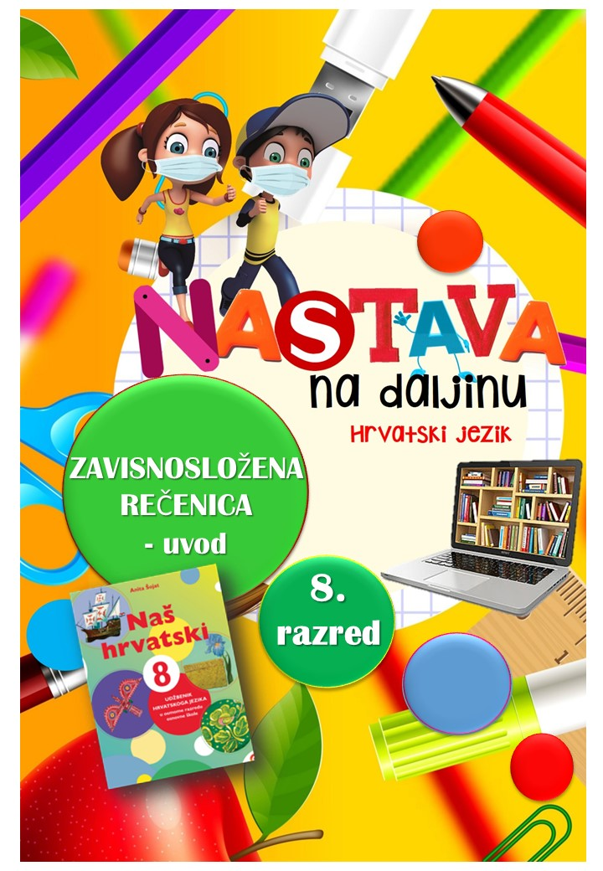


PODRUČJE PREDMETA
Hrvatski jezik i komunikacija

Zavisnosložena rečenica - uvod

VRIJEME OSTVARIVANJA:
BROJ SATI NASTAVE: 2

Anita Šojat, Naš hrvatski 8

e-sfera
https://www.e-sfera.hr/dodatni-digitalni-sadrzaji/05833d00-2db0-4b9c-8700-61e0b44d6d41/

Materijal za nastavu na daljinu pripremila
Daniela Maršalek

NAPOMENA UČENIKU
U ovome ćeš tjednu proučavati zavisnosložene rečenice. Učenje i rješavanje zadataka možeš organizirati kad ti najviše odgovara. Važno je da poštuješ rok za slanje završenih zadataka učiteljici/učitelju.

ODGOJNO-OBRAZOVNI ISHODI
Nakon rada na ovoj udžbeničkoj jedinici moći ćeš:
– slušati audiosažetak s razumijevanjem
– kategorizirati bilješke odslušanoga prema zadanoj tablici
– točno odrediti vezničke riječi u zavisnosloženoj rečenici
– zaključivati o pravilnoj upotrebi zavisnosloženih rečenica u svakodnevnim razgovorima
– utvrditi znanja o zavisnosloženim rečenicama na primjerima.

REZULTATI UČENJA
Udžbeničku jedinicu svladao/svladala si ako na kraju svih aktivnosti pošalješ učiteljici/učitelju na dogovoreno virtualno mjesto
- fotografiju riješenoga zadatka iz 7. aktivnosti.

Rok za slanje:

OPIS AKTIVNOSTI

- aktivnost – Suza na licu vječnosti
Promotri fotografiju i pročitaj tekst ispod.


Bilo je potrebno 20 godina i 20 000 radnika, muškaraca i žena, da se izgradi Taj Mahal, najpoznatija indijska građevina. Za potrebe prijenosa golemih mramornih blokova, tisuću slonova prokrčilo je cestu između rudnika Makrana u Radžistanu i grada Agre. Zapisi perzijskog povjesničara iz 17. stoljeća kazuju da su se potrošile nečuveno velike sume novca na kupnju kamena iz Afganistana, Tibeta i Kine. Taj izvanredni spomenik - koji je Rabindranath Tagore, veliki indijski pjesnik 20. stoljeća, opisao kao „suzu na licu vječnosti“ vjerojatno je najveći opipljivi ljubavni dar koji je jedan muškarac ikad darovao ženi. Šah Jahan izgradio ga je da se u njemu pohrane posmrtni ostatci njegove ljubljene supruge Mumtaz Mahal i na taj način održi vječno sjećanje na nju.

Izvor: Velika knjiga UNESCO-ove svjetske baštine, Marco Cattaneo, Jasmina Trifoni. Varaždin, 2006.

Poznaješ li još neku poznatu građevinu koja je svjetski poznata? Što znaš o UNESCO-ovom popisu zaštićene kulturne baštine? Koje su građevine u Hrvatskoj pod zaštitom kao kulturno dobro? Istraži na mreži odgovore na ova pitanja i zapiši ih u bilježnicu.

- aktivnost – Ljubavni dar


Promotri rečenicu na ilustraciji desno i razmisli:
Od kojih je vrsta rečenica (po sastavu) nastala ova zavisnosložena rečenica?
Možeš li zavisnosloženu rečenicu, kad je sklopljena, rastaviti na dvije jednostavne rečenice koje će biti samostalne? 2
Koja od njih nije samostalna?
Na koju se riječ u glavnoj surečenici odnosi cijela zavisna surečenica?
Na mjesto kojega je rečeničnoga člana uvrštena zavisna surečenica?
Zavisnosložena se rečenica sastoji od surečenica. Jedna je od surečenica uvijek glavna. Druga je surečenica zavisna. Glavna surečenica može biti jedna, a zavisnih surečenica može biti i više. Zavisna i glavna surečenica povezuju se vezničkom riječi.

Koja je glavna, a koja zavisna rečenica u zadanom primjeru? Koja veznička riječ ih povezuje?

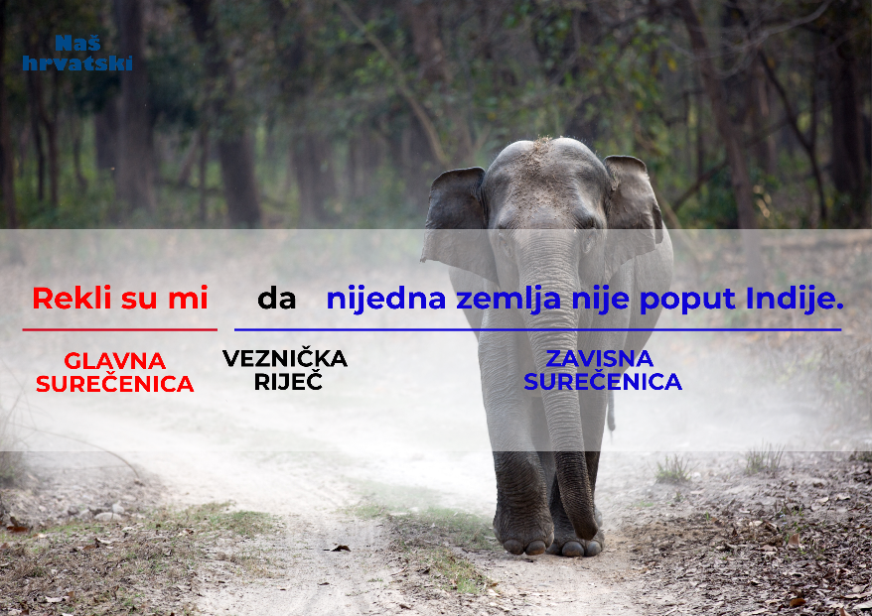

- aktivnost - Slušaj i zapiši
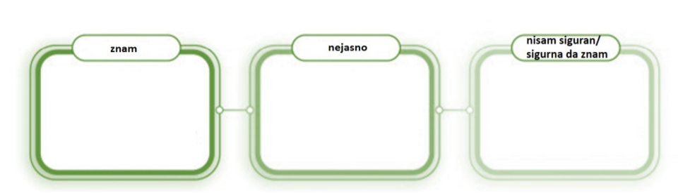
Na e-sferi, u rubrici Slušam i govorim, poslušaj audiosažetak o zavisnosloženim rečenicama s razumijevanjem. Prije slušanja u bilježnicu nacrtaj tablicu prema prijedlogu.

Slušajući (audiosažetak možeš poslušati i više puta), u tablicu upiši ono što ti je već poznato (znam), ono što ti nije jasno ili što ti je novo (nejasno) i ono što trebaš ponoviti i provjeriti (nisam siguran da znam).

- aktivnost – Prepoznaj vezničke riječi

Prepoznaj vezničke riječi u zavisnosloženoj rečenici rješavajući digitalnu igru na e-sferi u rubrici Slušam i govorim.

- aktivnost – Predikatna, subjektna…

Zavisnosložene rečenice dobile su ime prema onom rečeničnom članu kojim dopunjuju glavnu surečenicu.

Zavisnosložene rečenice su predikatna, subjektna, objektna, atributna, mjesna, vremenska, načinska, uzročna, namjerna, pogodbena, posljedična i dopusna. Na prikazu ispod prouči obilježja zavisnosloženih rečenica i zapiši njihova imena u bilježnicu.
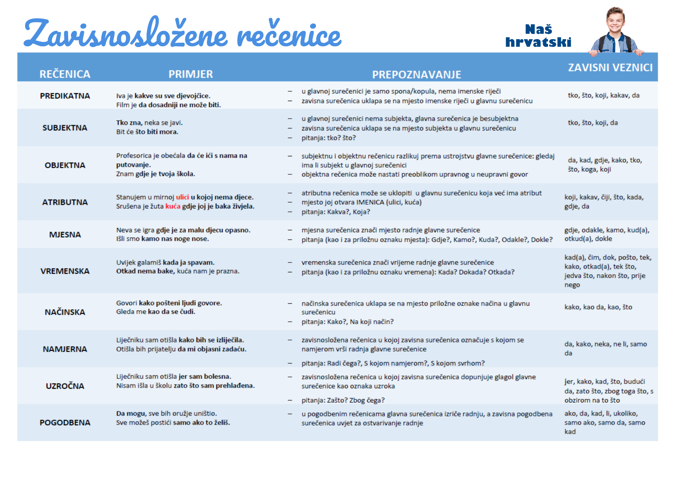

- aktivnost – Provjeri što znaš
Na e-sferi, u rubrici Provjeravam što znam, dopuni izostavljene pojmove te primijeni naučeno na novim primjerima.


- aktivnost – Zavisnosložene rečenice u svakodnevici
Riješi 12. zadatak u radnoj bilježnici Naš hrvatski 8, Zavisnosložene rečenice – uvod. Zaključi - koristimo li se u svakodnevnom razgovoru više zavisnim ili nezavisnim rečenicama.

Fotografiju riješenoga zadatka pošalji učiteljici/učitelju na dogovoreno virtualno mjesto.

Udžbeničku jedinicu svladao/svladala si ako na kraju svih aktivnosti pošalješ učiteljici/učitelju na dogovoreno virtualno mjesto
- fotografiju riješenoga zadatka iz 7. aktivnosti.

